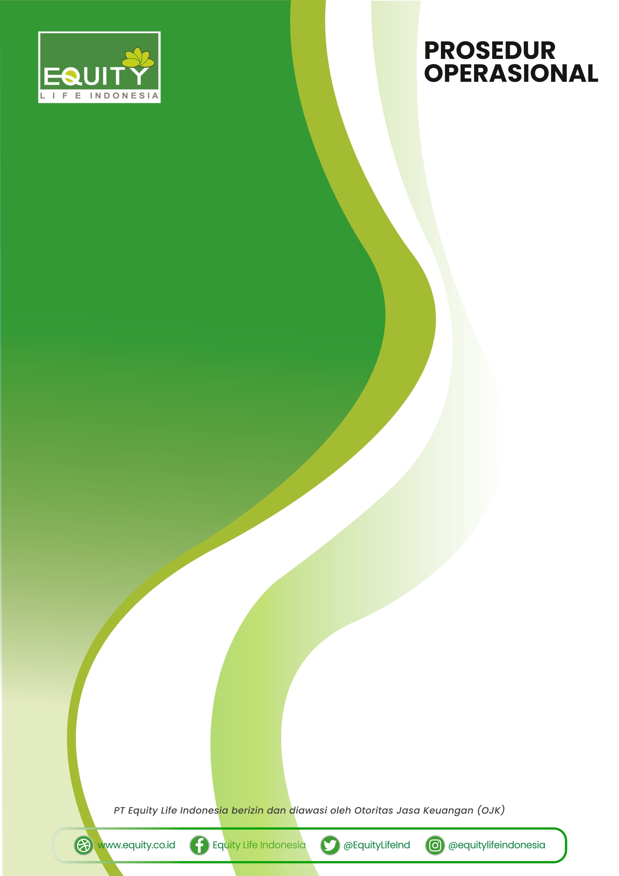
IT Operation

LEMBAR PENGESAHAN
PROSEDUR OPERASIONAL USER ACCOUNT DAN IT AKSES KONTROL

URAIAN | NAMA & JABATAN | TANDA TANGAN | TANGGAL
DISUSUN | Andrean Effendi  IT Infrastructure Manager
DIPERIKSA | Endiaz Ludia Arsanto  Head of IT
Dian Anggraini Ekaputri
Head of PMO & Sysdur
DISETUJUI | Gideon Lie  Chief Technology Officer

DAFTAR ISI

LEMBAR PENGESAHAN 1
1. TUJUAN 3
2. RUANG LINGKUP 3
3. DEFINISI 3
4. REFERENSI 3
5. PROSEDUR OPERASIONAL…………………………………………………………………..4
6. LAMPIRAN.......................................................................................................................10

- TUJUAN

Pedoman ini disusun untuk memastikan bahwa seluruh aktivitas operasional IT, baik terkait aplikasi maupun infrastruktur, dilakukan secara terstruktur dan terkendali, sehingga dapat meminimalkan risiko gangguan terhadap layanan teknologi informasi.

- RUANG LINGKUP

Pedoman ini berlaku untuk seluruh aset TI perusahaan, baik di lingkungan kantor pusat maupun kantor pemasaran, mencakup:
- Aplikasi internal & eksternal
- Infrastruktur data center
- Sistem jaringan
- Layanan cloud & virtualisasi
- Sistem keamanan TI

- DEFINISI
  - Username Windows: Identitas unik yang digunakan untuk masuk ke dalam sistem operasi Windows di perangkat yang digunakan oleh pengguna.
  - Akses Aplikasi: Hak untuk menggunakan aplikasi perangkat lunak yang telah disediakan oleh perusahaan untuk keperluan pekerjaan.
  - File Sharing: Proses berbagi file atau folder antar pengguna melalui jaringan atau perangkat penyimpanan bersama.
  - Email Perusahaan: Alamat email resmi yang diberikan kepada pengguna untuk keperluan komunikasi dalam konteks pekerjaan di perusahaan.
  - Jaringan Internal: Infrastruktur jaringan yang digunakan untuk menghubungkan perangkat dan aplikasi di dalam lingkungan perusahaan.

- REFERENSI
  - ISO/IEC 27001:2013 – Sistem manajemen keamanan informasi (ISMS)
  - NIST SP 800-53 – Panduan dari National Institute of Standards and Technology (NIST)
- PROSEDUR OPERASIONAL
  - New Joiner

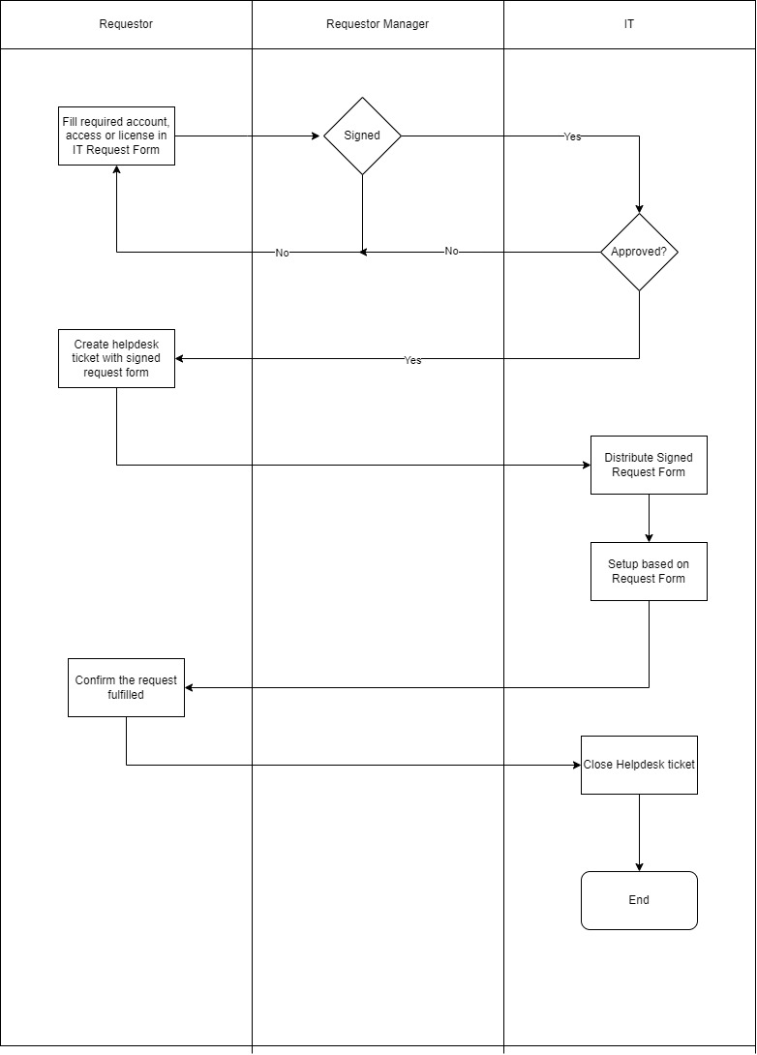
  - Additional Account / Access


  - Access revoke / Termination
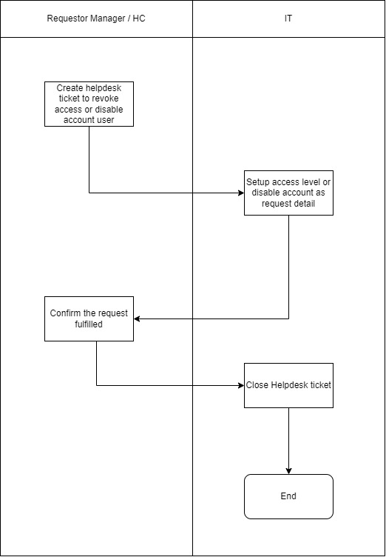

- LAMPIRAN

  - IT Request Form

